***Варианты заданий для выполнения***

***Практической работы***

***Расчет разветвленной цепи переменного тока.***

***Цель работы: рассчитать электрическую цепь переменного тока (f=50Гц) с параллельным соединением активных и реактивных сопротивлений графическим методом.***

***Содержание работы:***

***Таблица***

|  |  |  |  |  |  |  |  |  |  |  |  |
| --- | --- | --- | --- | --- | --- | --- | --- | --- | --- | --- | --- |
| ***Вариант - схема*** | ***1-А***  ***11-Б***  ***21-В*** | ***2-А***  ***12-Б***  ***22-В*** | ***3-А***  ***13-Б***  ***23-В*** | ***4-А***  ***14-Б***  ***24-В*** | ***5-А***  ***15-Б***  ***25-В*** | ***6-А***  ***16-Б***  ***26-В*** | ***7-А***  ***17-Б***  ***27-В*** | ***8-А***  ***18-Б***  ***28-В*** | ***9-А***  ***19-Б***  ***29-В*** | ***10-А***  ***20-Б***  ***30-В*** | ***0-Б*** |
| ***U, В*** | ***20*** | ***30*** | ***40*** | ***50*** | ***60*** | ***70*** | ***80*** | ***90*** | ***100*** | ***110*** | ***70*** |
|  | ***30*** | ***45*** | ***60*** | ***90*** | ***0*** | ***-90*** | ***-60*** | ***-45*** | ***30*** | ***0*** | ***30*** |
| ***R1 Ом*** | ***3*** | ***4*** | ***8*** | ***6*** | ***6*** | ***8*** | ***12*** | ***16*** | ***12*** | ***6*** | ***3*** |
| ***X1 Ом*** | ***4*** | ***3*** | ***6*** | ***8*** | ***8*** | ***6*** | ***16*** | ***12*** | ***16*** | ***8*** | ***4*** |
| ***R2 Ом*** | ***8*** | ***6*** | ***3*** | ***8*** | ***16*** | ***12*** | ***10*** | ***6*** | ***8*** | ***-*** | ***8*** |
| ***X2 Ом*** | ***6*** | ***8*** | ***4*** | ***6*** | ***12*** | ***16*** | ***-*** | ***8*** | ***6*** | ***20*** | ***6*** |

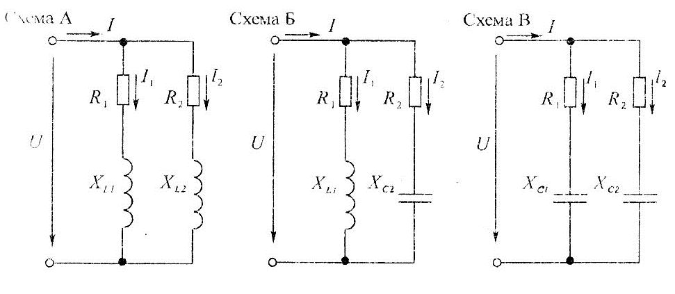

***Порядок выполнения работы:***

1. ***Полное сопротивление каждой ветви:***

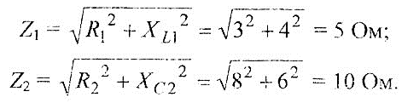

1. ***Сила тока в ветвях:***

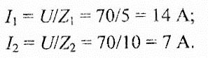

1. ***Сдвиг фаз токов в ветвях и приложенного к цепи напряжения:***



***Ток I отстает по фазе на 53о;***



***Ток I опережает по фазе на 37о.***

1. ***векторная диаграмма напряжения и токов строится на миллиметровой бумаге в масштабе, с учетом начальной фазы напряжения.***

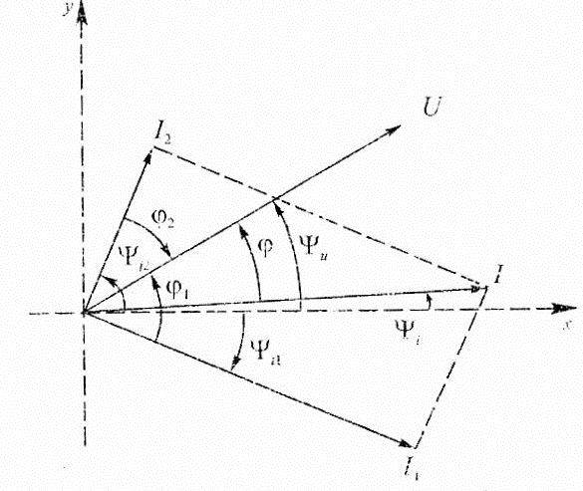

1. ***Определить по векторной диаграмме:***

***- ток в неразветвленной части цепи I=15,7А;***

***- сдвиг ваз тока I и напряжения ;***

***- начальную фазу тока в неразветвленной части цепи ***

***6. Мгновенное значение напряжения и токов:***

***-в общем виде ***

***Где ***

***- в данном случае ***

***- амплитуды токов:***

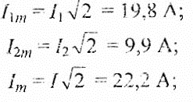

***- начальные фазы токов:***

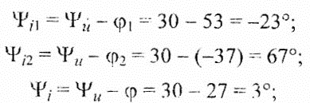

***- формул мгновенных значений токов в цепи:***

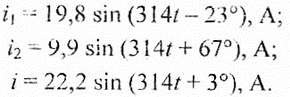

***7. Определить мощности в цепи:***

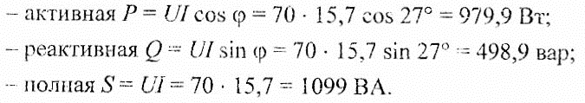

***Вывод: применение первого закона Кирхгофа в разветвленной цепях пнременного тока; достоинства и недостатки графического метода расчета цепи.***

**Частоедов Л.А.** Электротехника: Учебное пособие. — М.: ФГБОУ ДПО «Учебно – методический центр по образованию на железнодорожном транспорте», 2011. — 402 с.

**Задание должно быть выполнено до 26.11 и выслано на электронную почту** [**yana.makshanowa@yandex.ru**](mailto:yana.makshanowa@yandex.ru)

﻿Яна Макшанова приглашает вас на запланированную конференцию: Zoom.

Тема: Конференция. Организатор Макшанова Яна Евгеньевна

Время: Это регулярная конференция Начать в любое время

Подключиться к конференции Zoom

https://us04web.zoom.us/j/4306900057?pwd=Y1FBWkRwTzBiTmx4blhMMFNPQmV4Zz09

Идентификатор конференции: 430 690 0057

Код доступа: 1111111